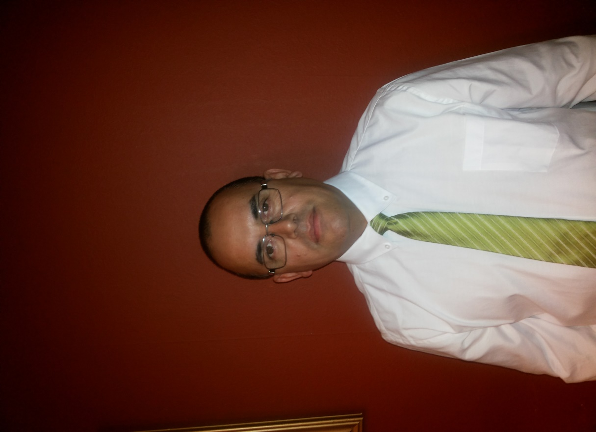

Curriculum Vitae

ANTECEDENTES PERSONALES

Nombre Hugo Marcelo Latcham López

Dirección Parque Metropolitano 5454 Maipú

F.de nacto 24-12-78

Rut 11.402.899-1

E. civil Soltero

S. Militar Al DIA

Fono Cel-62049198 - casa 02-7434126

Email hugomll@hotmail.com

Licencia Clase “B” y “C” al día

Disponibilidad inmediata sin problemas de turnos

ANTECEDENTES EDUCACIONALES

1ro a 4to Enseñanza media Instituto Pedro Prado

P.A.A Rendida

ESTUDIOS SUPERIORES

C .Exterior Universidad Tecnológica de Chile , Punta Arenas
(Carrera incompleta)

Curso Ingles Instituto Chileno Norteamericano Santiago

Curso Computación Instituto Didacta Santiago

Curso Calidad Servicio y Atención Al Cliente

Técnico en Minas Universidad Tecnológica de Chile.

ANTECEDENTES LABORALES

Hotel Las Torres Patagonia En el Parque Nacional Torres del Paine Punta Arenas
10 años de experiencia
En calidad de recepcionista, chofer y atención
Publico

Hostal Moutain Ranger En calidad de administrador Puna Arena

Motel 720 Administrador

Minera Maricunga Chofer expeditor, traslado de los operarios del
Campamento base a sus lugares de trabajo dentro de la
Faena

Química Minera SQM Planta de Yodo nueva victoria
llevando al día el Manifor movimientos de los
operarios máquinas y vehículos menores sus tareas diarias,
consumo de combustible, rendimiento
charla de 5 min. Terreno


Hugo M Latcham
11402899-1

